Описание предметной области.

Аналитическое моделирование PCOД методом фонового потока

Формализованная схема и исходные данные РСОД

Общая формализованная схема распределенной системы массового обслуживания (PCOД) в виде сети массового обслуживания (СМО) приведена на рис. 1.

Рис. 1. Формализованная схема PCOД, содержащая ПЭВМ, канал и сервер.

В схеме используются следующие обозначения:

 − обслуживающий аппарат, имитирующий дообработку на i-той рабочей станции сети запроса от этой станции к серверу после обработки запроса на сервере;

 − обслуживающий аппарат, имитирующий формирование запроса от i-той рабочей станции к серверу; ();

− буфер, имитирующий очередь запросов к каналу;

— обслуживающий аппарат, имитирующий задержку при передаче данных через канал;

− буфер, имитирующий очередь запросов к процессорам;

 − обслуживающие аппараты, имитирующие работу процессоров;

− буфер, имитирующий очередь запросов к i-му диску;

 − обслуживающий аппарат, имитирующий работу i-го диска;

Р – вероятность обращения запроса к ЦП после обработки на диске. Обслуживание заявок во всех ОА подчиняется экспоненциальному закону.

Таблица 1. Исходные данные аналитической модели.

|  |  |
| --- | --- |
| **Обозначение** | **Описание** |
| * **N** | * число рабочих станций сети |
| * **Т0** | * среднее значение времени дообработки на рабочей станции сети запроса от этой станции к базе данных на сервере |
| * **Тp** | * среднее значение времени формирования запроса от рабочей станции сети к базе данных на сервере |
| * **tк** | * среднее значение времени передачи запроса по каналу |
| * **С** | * число процессоров сервера |
| * **tпр** | * среднее значение времени обработки запроса в ЦП сервера |
| * **tдi** | * среднее значение времени обработки запроса в диске сервера |
| * **Рi** | * вероятность обращения запроса к i диску сервера после обработки запроса в процессоре |

Таблица 2. Выходные характеристики аналитической модели.

|  |  |
| --- | --- |
| **Обозначение** | **Описание** |
| * **Треак** | * среднее значение времени реакции системы |
| * **ρк** | * коэффициент загрузки ОА, имитирующего работу канала передачи данных |
| * **ρпр** | * коэффициент загрузки ОА, имитирующего работу процессора сервера |
| * **ρдi** | * коэффициент загрузки ОА, имитирующего работу i–ого диска сервера |

Введём следующие обозначения:

λф1 – среднее значение суммарной интенсивности фонового потока запросов, выходящих из ОА, имитирующих работу рабочих станций, в канал;

λф1β – среднее значение интенсивности фонового потока запросов, проходящих через ОА, имитирующих работу сервера и дисков,где β=1/(1–р);

β - среднее количество проходов запроса по тракту процессор-диски за время одного цикла его обработки в системе;

tк – среднее значение времени обработки запроса в канале передачи данных; tк=0.5(tк1+ tк2 ).

Где tк1 и tк2 соответственно среднее время передачи запроса по каналу в прямом и обратном направлениях;

n – количество серверов, обслуживающих рабочие станции;

 количество дисков в сервере, при условии, что все они одинаковые

- вероятность обращения к i-му диску сервера;

Порядок расчета рассматриваемой системы методом фонового потока

При расчете используется приближённый итерационный алгоритм нахождения значения выходных характеристик рассматриваемой системы

1. Определяем начальное значение для λф1

*λф1= К1*min 

К1 принимает значения в диапазоне 0.995…0.99995.

1. Определяем средние времена пребывания запроса в узлах системы: канале, процессоре, дисках:







1. Определяем интенсивность фонового потока после очередной итерации:



1. Сравниваем λф1 и λф. Если , то переход на пункт 6, иначе на пункту 5
2. Определяем новое приближённое значение для λф1: 

К2 принимает значения в диапазоне 10…1000,

.

Переход на пункт 2.

1. Определяем выходные результаты аналитической модели.

Определяем средние времена пребывания запроса в узлах системы: канале, процессоре и дисках.

**





Определяем загрузку основных узлов системы: рабочей станции, пользователя, канала передачи данных, процессора и дисков сервера.



,

где 







Где 

**Порядок выполнения работы.**

**Задание 1. Создание классов и параметров**

1.1. Создайте 4 класса:

* Исходные данные;
* Выходные данные;
* Фоновый поток;
* Работа в цикле.

1.2. Добавление параметров.

В класс «Исходные данные» добавьте следующие параметры из таблицы 1 и опишите их, при необходимости назначьте им значения по умолчанию.

Таблица 3. Исходные данные для модели

|  |  |  |  |
| --- | --- | --- | --- |
| **№ п/п** | **Обозначение** | **Тип параметра** | **Описание** |
| 1 | **С** | число | число процессоров сервера |
| 2 | **delta** | число | точность расчетов |
| 3 | **G** | число | вероятность обращения запроса к ЦП после обработки на диске |
| 4 | **K1** | число |  |
| 5 | **K2** | число |  |
| 6 | **m** | число | количество дисков в сервере |
| 7 | **N** | число | число рабочих станций сети |
| 8 | **T0** | число | среднее значение времени дообработки на рабочей станции сети запроса от этой станции к базе данных на сервере |
| 9 | **Tp** | число | среднее значение времени формирования запроса от рабочей станции сети к базе данных на сервере |
| 10 | **tcpu** | число | среднее значение времени обработки запроса в центральном процессоре сервера |
| 11 | **tdi** | число | среднее значение времени обработки запроса в диске сервера |
| 12 | **tk1** | число | среднее значение времени передачи запроса по каналу в прямом направлении |
| 13 | **tk2** | число | среднее значение времени передачи запроса по каналу в обратном направлении |

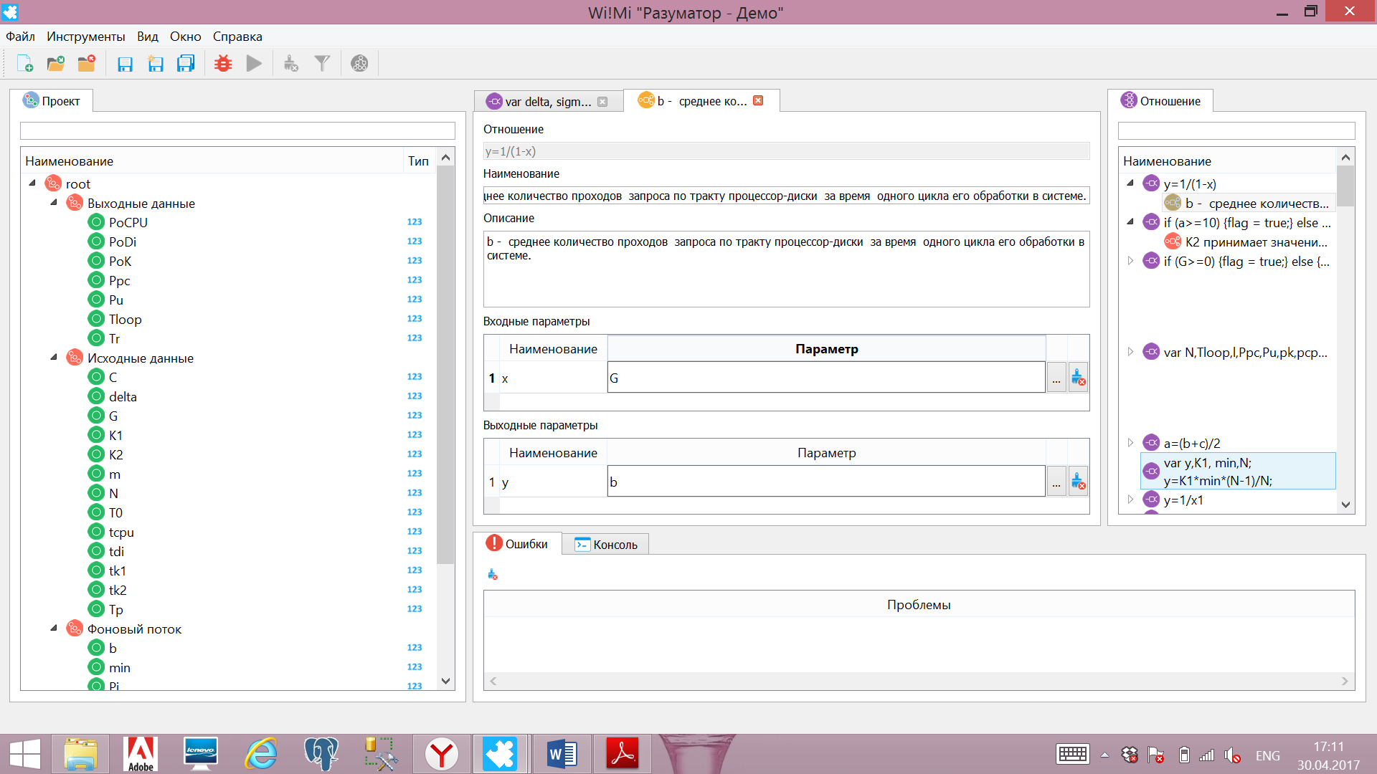

В класс «Выходные данные» добавьте параметры из таблицы 2 и опишите их.

Таблица 4. Выходные данные для модели

|  |  |  |  |
| --- | --- | --- | --- |
| **№ п/п** | **Обозначение** | **Тип параметра** | **Описание** |
| 1 | **PoCPU** | число | коэффициент загрузки ОА, имитирующего работу процессора сервера |
| 2 | **PoDi** | число | коэффициент загрузки ОА, имитирующего работу i–ого диска сервера |
| 3 | **PoK** | число | коэффициент загрузки ОА, имитирующего работу канала передачи данных |
| 4 | **Ppc** | число | коэффициент загрузки рабочей станции |
| 5 | **Pu** | число | коэффициент загрузки пользователя рабочей станции |
| 6 | **Tloop** | число | время цикла системы |
| 7 | **Tr** | число | время реакции системы |

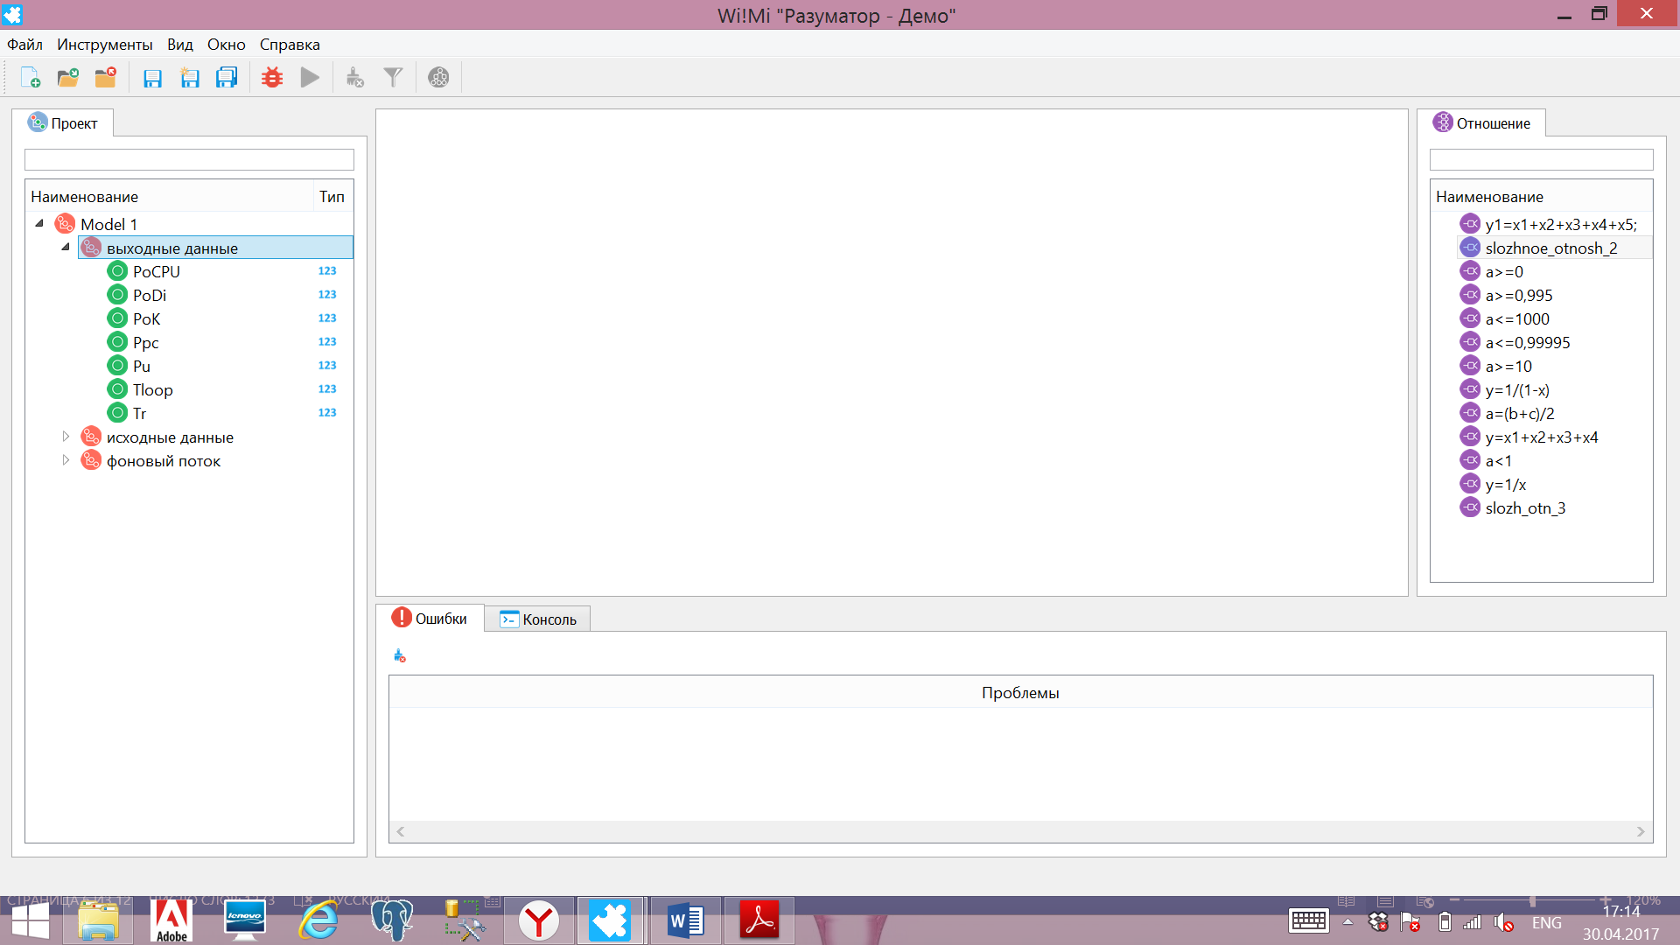

В класс «Фоновый поток» добавьте параметры из таблицы 3 и опишите их.

Таблица 5. Фоновый поток

|  |  |  |  |
| --- | --- | --- | --- |
| **№ п/п** | **Обозначение** | **Тип параметра** | **Описание** |
| 1 | **b** | число | среднее количество проходов запроса по тракту процессор-диски за время одного цикла его обработки в системе. |
| 2 | **min** | число | минимальное число |
| 3 | **Pi** | число | вероятность обращения к i-му диску сервера |
| 4 | **tk** | число | среднее значение времени обработки запроса в канале передачи данных |

Класс «Работа в цикле» является вложенным классом в «Фоновый поток». Добавьте в класс «Фоновый поток» параметры из таблицы 4 и опишите их.

Таблица 6. Работа в цикле

|  |  |  |  |
| --- | --- | --- | --- |
| **№ п/п** | **Обозначение** | **Тип параметра** | **Описание** |
| 1 | **i** | число | число итераций в цикле |
| 2 | **Tcpu** | число | средние времена пребывания запроса в процессоре |
| 3 | **Tk** | число | средние времена пребывания запроса в канале |
| 4 | **Td** | число | средние времена пребывания запроса в дисках |

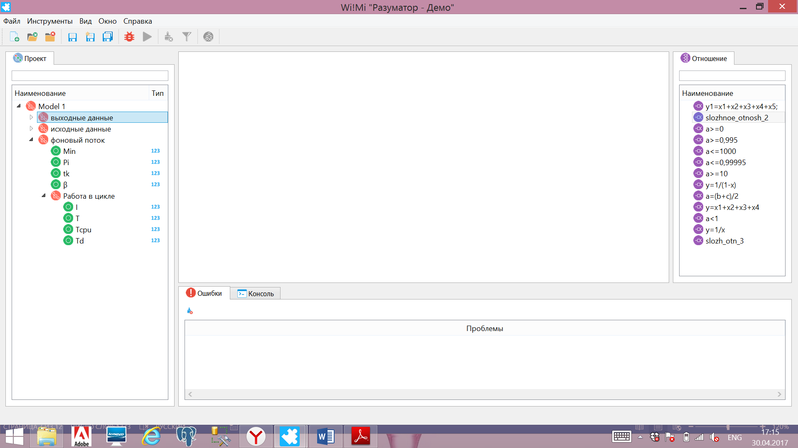

**Задание 2. Создание отношений и добавление правил.**

2.1. Создайте отношения по таблице 5, которые будут использоваться в модели, и опишите их.

Таблица 7. Отношения в модели

|  |  |  |  |  |
| --- | --- | --- | --- | --- |
| **№ п/п** | **Формула** | **Входные параметры** | **Выходные параметры** | **Тип** |
| 1 | **a=(b+c)/2** | b,c | a | simple |
| 2 | **a>=10** | - | - | constr |
| 3 | **a<=1000** | - | - | constr |
| 4 | **a>=0.995** | - | - | constr |
| 5 | **a<=0.99995** | - | - | constr |
| 6 | **a>=0** | - | - | constr |
| 7 | **a<1** | - | - | constr |
| 8 | **y1=x1+x2+x3+x4+x5;**  **z=z1/ y1;**  **y2=( x1+ x2)/ y1;**  **y3= x2/ y1;**  **y4=2* z *x6;**  **y5=b* z *x7/x8;**  **y6=b* z *x9*x10;** | x1, x2, x3, x4,  x5, x6, x8, x9,  x10, z, z1, | y1, y2, y3, y4, y5, y6 | code |
| 9 | **y=x1+x2+x3+x4** | x1, x2, x3, x4 | y | simple |
| 10 | **y=1/(1-x)** | x | y | simple |
| 11 | **y=1/x** | x | y | simple |

Также добавьте отношения:

- вычисляющее минимальное значение по формуле:

- реализующие цикл системы.

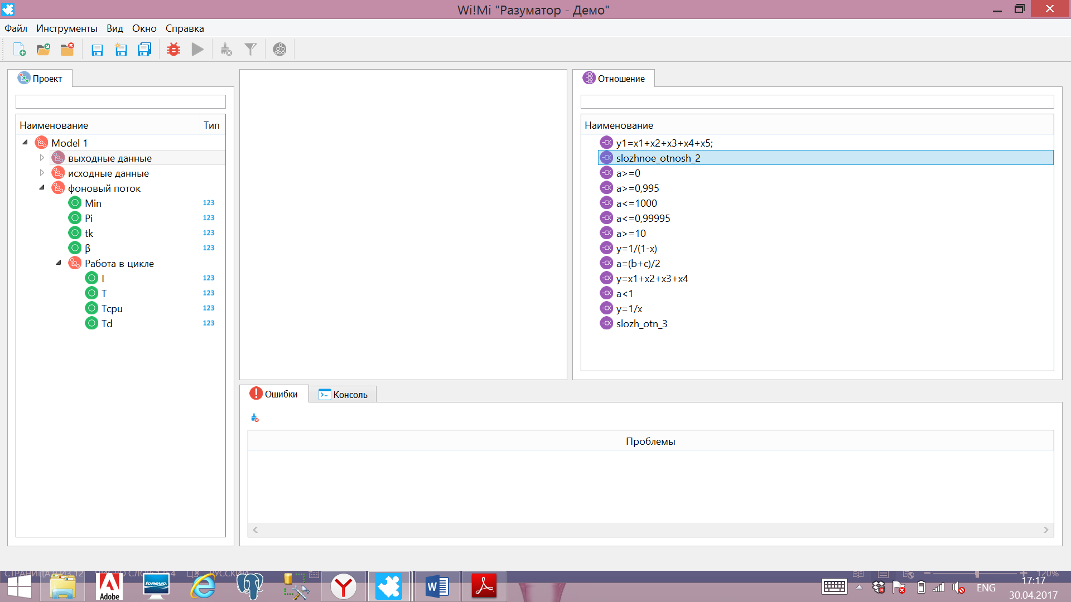

2.2. Добавьте правила реализующие следующие формулы:

β=1/(1–р);

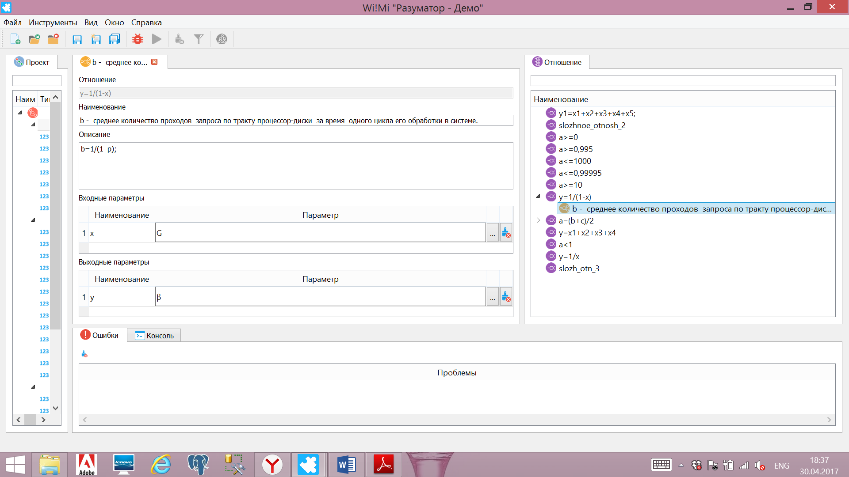

tк=0.5(tк1+ tк2 );

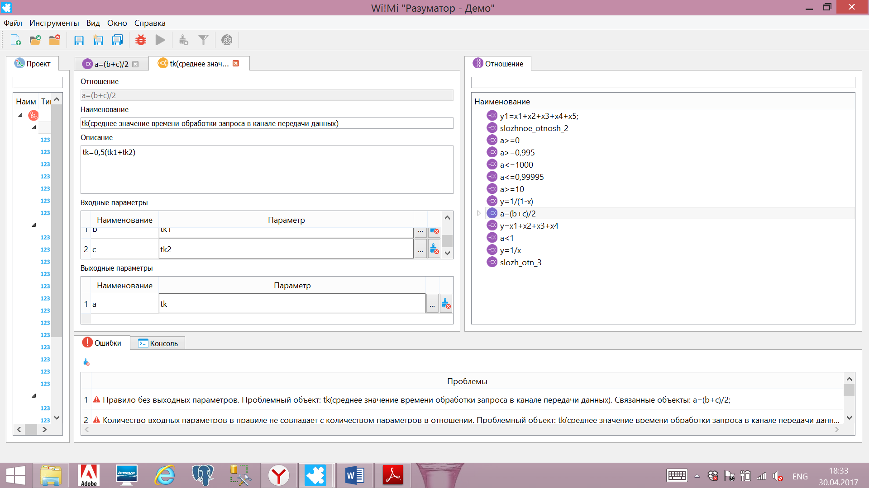

Pi=1/m;

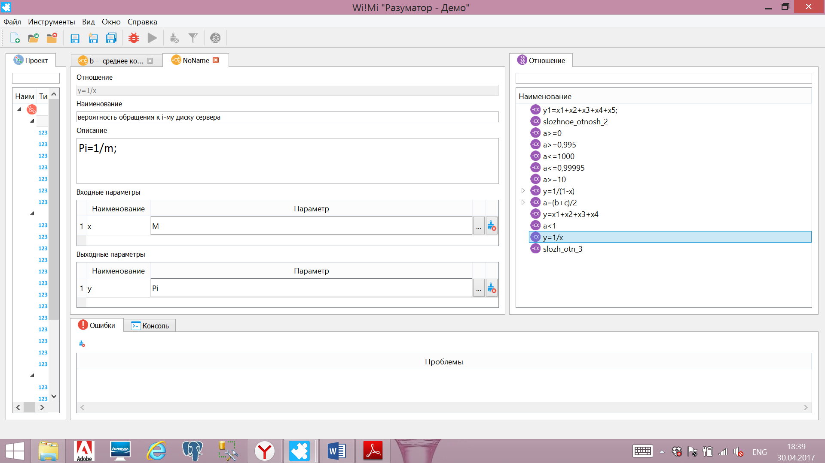

$min=\min\left\{\frac{1}{2*tk}; \frac{C}{b*tcpu}; \frac{1}{b*Pi*tdi}\right\};$

Tloop=T0+Tp+Tk+Tcpu+Td;

l=N/Tloop;

Ppc=(T0+Tp)/Tloop;

Pu=Tp/Tloop;

pk=2*l*tk;

pcpu=b*l*tcpu/C;

pd=b*l*Pi*tdi;

Tr=Tp+Tk+Tcpu+Td

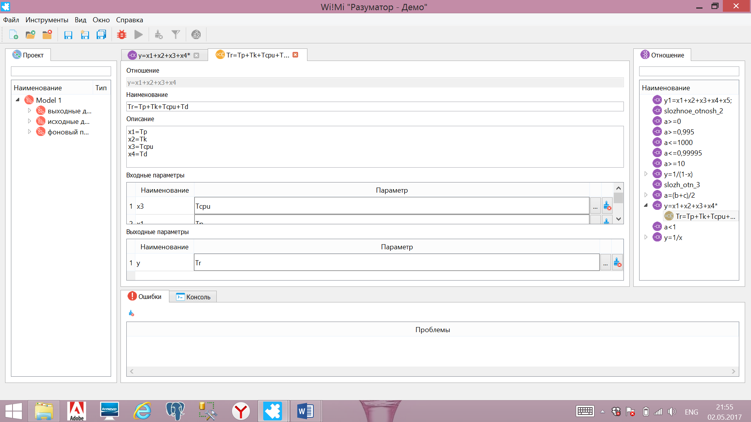

2.3. Добавьте ограничения на К1, K2 и G.

**Задание 3. Проверка работы модели.**

Во вкладке «Умный калькулятор» проверьте работу ограничений:

1. Введите в поле К1 значение, не попадающее в интервал 0.995...0.99995, выберите одно или несколько выходных значений, нажмите кнопку «Расчет». В результате должно появиться сообщение «Не выполнено ограничение».

Рисунок 6. Проверка на выполнение ограничений.

1. Продемонстрируйте выполнение других ограничений.
2. Заполните таблицу.

Таблица 8. Результаты моделирования.

|  |  |  |  |  |  |
| --- | --- | --- | --- | --- | --- |
| **Номер эксперимента** | **1** | **2** | **3** | **4** | **5** |
| Исходные данные | | | | | |
| Количество рабочих станций (N) | 10 | 10 | 20 | 20 | 30 |
| Среднее время дообработки запроса на РС (T0) | 50 | 100 | 50 | 100 | 50 |
| Среднее время формирования запроса на РС (Tp) | 50 | 100 | 50 | 100 | 100 |
| Среднее время передачи через канал в прямом направлении (tk1) | 5 | 10 | 10 | 5 | 5 |
| Среднее время передачи через канал в обратном направлении (tk2) | 5 | 10 | 10 | 5 | 5 |
| Количество процессоров (C) | 1 | 2 | 1 | 2 | 1 |
| Среднее время обработки запроса на процессоре (tcpu) | 10 | 20 | 10 | 20 | 10 |
| Количество дисков (m) | 2 | 4 | 2 | 2 | 2 |
| Среднее время обработки запроса на диске (tdi) | 20 | 10 | 20 | 20 | 40 |
| Вероятность обращения запроса к ЦП после обработки на диске (G) | 0 | 0 | 0 | 0 | 0 |
| Результаты моделирования. | | | | | |
| Загрузка рабочей станции (Ppc) |  |  |  |  |  |
| Загрузка пользователя рабочей станции (Pu) |  |  |  |  |  |
| Загрузка канала (PoK) |  |  |  |  |  |
| Загрузка процессора (PoCPU) |  |  |  |  |  |
| Загрузка диска (PoDi) |  |  |  |  |  |
| Среднее время цикла системы (Tloop) |  |  |  |  |  |
| Среднее время реакции системы (Tr) |  |  |  |  |  |